Опасная пиротехника
Не за горами всеми любимый праздник – Новый год, который не обходится без фейерверков, ярких разноцветных салютов. Однако это увлекательное зрелище может обернуться бедой. Причина тому — низкое качество пиротехники и игнорирование правил безопасности в обращении с ней. В прошлом году в новогодние праздники в Беларуси при запуске пиротехники пострадали 49 человек.
Встреча Нового 2014 года, к сожалению, не обошлась без печальных происшествий: в период с 28 декабря 2014 года по 5 января 2015 года в Республике Беларусь в результате нарушений правил пожарной безопасности при использовании пиротехнических изделий в больницы с травмами поступили 20 человек, из них 9 несовершеннолетних. Не обошли подобные происшествия и Минскую область.
Первый случай произошел 1 января 2015. В УЗ «Вилейская ЦРБ» обратился гражданин 1970 года рождения вместе со своим 20-летним сыном. Семья решила запустить фейерверк в честь праздника на своем приусадебном участке, но результат оказался совсем не таким, как хотелось. После медицинского осмотра отцу поставлен диагноз травматическая ампутация 2 фаланг пальца правой кисти и множественные рваные раны пальцев правой кисти, а сыну – ожог лица 1-й степени (лоб, нос, щеки) 6 % тела.
5 января текущего года в УЗ «Марьиногорская ЦРБ» обратился гражданин 1987 года рождения, проживающий в д. Дубровка Пуховичского района. Как выяснилось позже, травму мужчина получил в результате взрыва пиротехнического изделия на приусадебном участке по месту жительства. После медицинского осмотра пострадавшему поставлен диагноз травматическая ампутация четвертого пальца левой ноги.
Что нужно знать, приобретая пиротехнику?
Покупать пиротехнику только в местах санкционированной торговли. Требуйте у продавца сертификат соответствия пиротехнического изделия требованиям технического регламента таможенного союза «О безопасности пиротехнических изделий», или протокол подтверждения класса пожароопасности, выданный НИИ ПБ и ЧС МЧС Беларуси либо ГНПО ПМ (Государственное научно-производственное объединение порошковой металлургии).
В обязательном порядке каждое взрывоопасное изделие должно снабжаться инструкцией по применению. В которой указывается: наименование изделия, предупреждение о его опасности, условия и ограничения при применении и обращении, способы безопасной подготовки к эксплуатации, пуску и утилизации, а также правила хранения, дата изготовления и гарантийный срок, схема действий в случае отказа пиротехнического изделия и при возникновении нештатной ситуации. Обратите внимание на то, чтобы упаковка изделия не была поврежденной, а инструкция написана на русском или белорусском языках.

Как хранить?
До момента использования нужно обеспечить правильное хранение фейерверков. Лучшие условия – сухое и прохладное место, не находящееся в непосредственной близости от источников огня и газовых приборов. Пиротехническую продукцию нельзя оставлять на солнце (на подоконниках, балконах, на целый день во дворе и т.д.). Под прямыми солнечными лучами вещества, которые содержатся в той же петарде, могут воспламениться.
Запрещается сушить намокшие пиротехнические изделия на отопительных приборах - батареях отопления, обогревателях и т. п.
Даже простая транспортировка фейерверков требует повышенной осторожности, так как некоторые вещества могут сдетонировать от сильного удара. Не стоит носить петарды в карманах, играть с ними, использовать не по назначению.
Где и как запускать?
Ввиду того, что траекторию полета летающего пиротехнического изделия предугадать нельзя, она может запросто залететь на балкон ближайшего дома или даже попасть через форточку в квартиру и вызвать возгорание. Следовательно, при использовании пиротехнических изделий нужно отойти на безопасное расстояние от зданий и сооружений, а также автомобилей. Лучше всего это делать на пустыре, при этом следите за тем, чтобы рядом не было случайных прохожих. Ни в коем случае нельзя использовать пиротехнику в общественных местах. Не запускайте изделие при сильном ветре. В том случае, если фейерверк не сработал, ни в коем случае не стоит пытаться его «реанимировать». Батарея, петарда или одиночный салют могут сработать в самый неподходящий момент в руках или в непосредственной близости от людей.
Вдобавок ко всему, торговцы «из-под полы» запросто продают пиротехнические изделия детям. А они в свою очередь начинают «шоу» еще задолго до начала Новогодних праздников. Ради шутки забрасывают петарды друг другу в капюшоны, бросают их под ноги прохожих. Зачастую происходит следующее – ребенок поджигает петарду и бросает ее на землю, но она не взрывается, следующее действие предсказуемо – ребенок поднимет опасную игрушку и она взрывается в его руках. Результат всегда печальный: трудно поддающиеся лечению ожоги и травмы. Ну, а если в руке взрывается ракета, то дело оборачивается более серьезными последствиями – ампутацией пальцев, инвалидностью.
Как вы считаете, не слишком ли высокая цена за секундное удовольствие? Поэтому проведите беседу со своими детьми о том, насколько опасны забавы с пиротехникой для них самих и для окружающих. Не допускайте использования петард, ракет, хлопушек в помещении. Петарда, разумеется, не мина, но и она не прощает ошибок!

Безопасный Новый год
Декабрь - время особой работы спасателей-пожарных. Во-первых, к «зимним» пожарам из-за печного отопления, электрооборудования добавляются вызовы на ЧП с пиротехникой, а также огненные происшествия с неосторожным обращением с огнем в нетрезвом состоянии во время новогодних и рождественских праздников.

Пиротехника
Если вы решили использовать пиротехнику, чтобы устроить красочный праздник, то выбирайте только качественную и сертифицированную продукцию, которую можно приобрести в специализированных магазинах или специальных отделах торговых центров. Не покупайте петарды, фейерверки с рук. К каждому пиротехническому изделию должна прилагается инструкция на русском или белорусском языках. Обязательно перечитайте её, даже если вы уже использовали изделие ранее.
Если вы хотите украсить свою ёлку гирляндой, то не экономьте и покупайте лишь огни заводского производства, к которым прилагается инструкция. Постарайтесь подключить их через стабилизатор – перепады напряжения не исключены и в праздники, а гирлянды к ним чувствительны. Мощность гирлянды не должна быть слишком высокой, чтобы избежать излишнего нагрева. И лучшими являются светодиодные – они намного безопасней и прослужат намного дольше.

Балкон
Из-за некачественной пиротехники или неправильного обращения с ней, брошенных окурков, модных «китайских фонариков» может загореться балкон – а всего этого можно было бы избежать всего, лишь закрыв балконную раму.

Новогодняя елка
Установите елку на прочное основание, чтобы её не могли уронить ни маленькие дети, ни внезапно решивший поиграть с украшающим ветвь шариком котик. Разместите её подальше от батарей отоплений и электроприборов. Не делайте «снег» из ваты или любых других легко воспламеняющихся веществ. Особо удачное попадание бенгальского огня – и вата начнет полыхать. При украшении Новогодней елки не пользуйтесь свечами. Избегайте использования открытого огня или оставления его без присмотра, чтобы вместо гостей не встречать на пороге спасателей-пожарных.

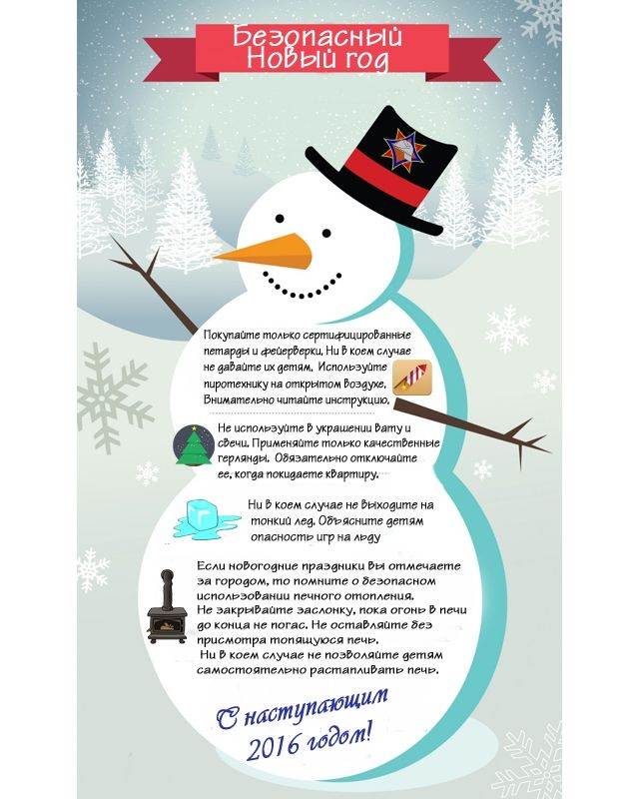

Алкоголь
В новогодние праздники даже у тех, кто пьёт мало, повышаются шансы получить серьёзное алкогольное отравление. Ведь предстоит несколько выходных, а значит можно долго продолжать застолье. Употребление немалых доз спиртного накануне нередко становится косвенной причиной, приводящей к пожарам, несчастным случаям. Человек теряет ориентацию, координацию, контроль над собой, роняет зажженную сигарету, в результате лишается имущества, а иногда и жизни. Помните, что от курения в постели в нетрезвом состоянии до гибели в огне – один ш

